**Informasjonsteknologi 2, mandag 9. november**

**Oppgave 1**

a) Lag et grensesnitt som vist under:  
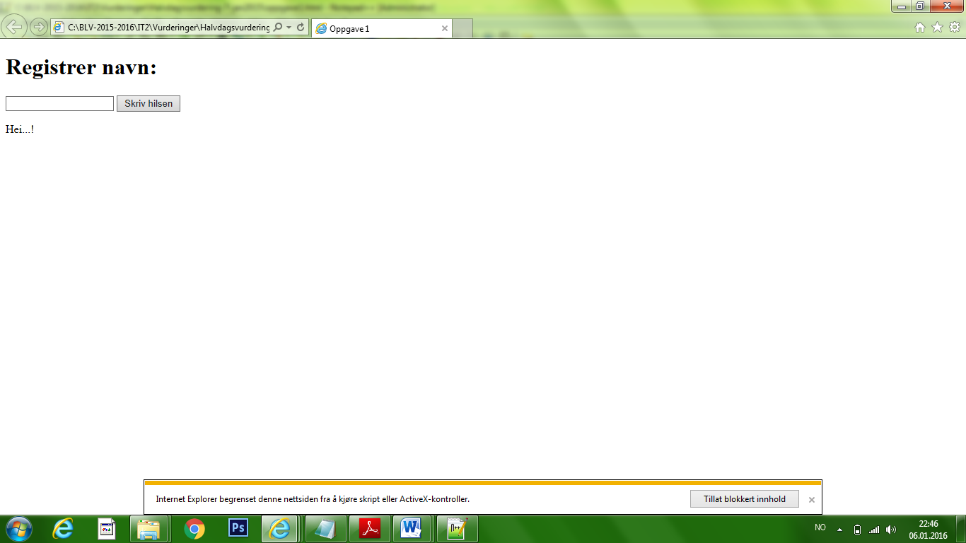

b) Tast inn et navn, klikk på knappen merket *Skriv hilsen* og få et resultat tilsvarende det vist under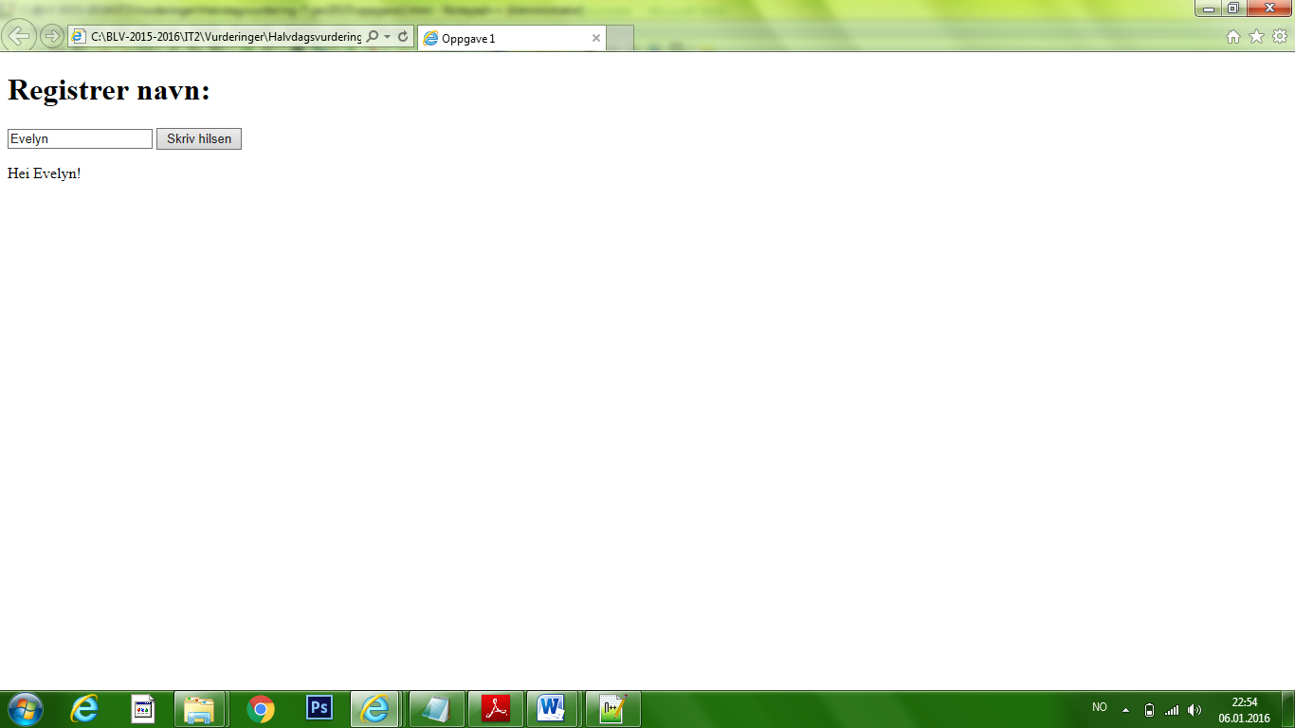  
Skriv koden som skal til.

**Oppgave 2**

a) Lag et grensesnitt som under:  
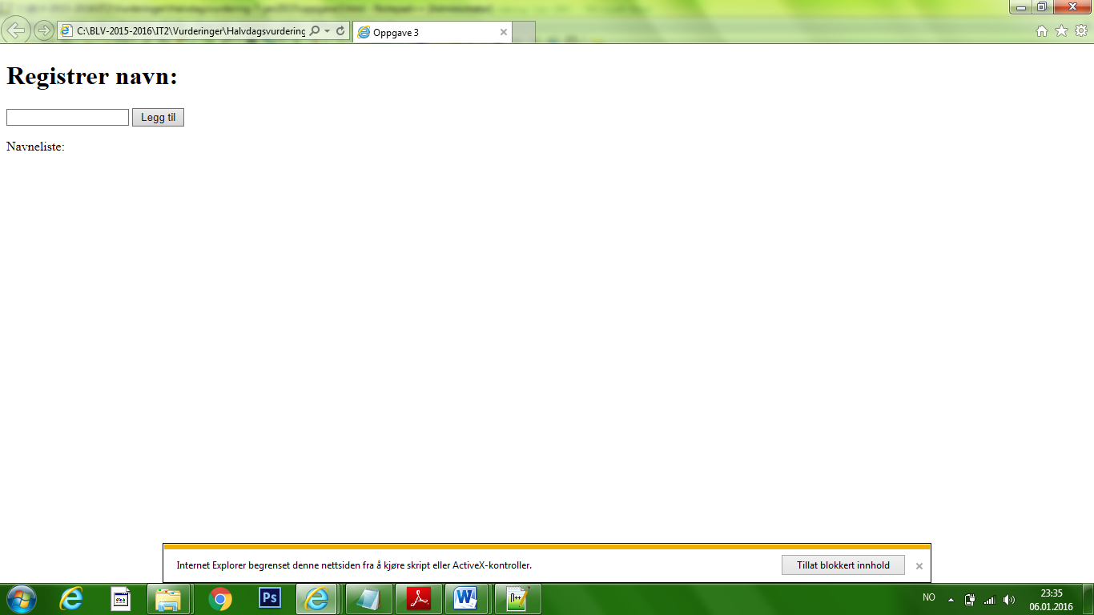

b) Definer en array og gi den navnet ***navn***.

c) Når man har tastet inn et navn og klikker på *Legg til* skal det inntastede navnet legges inn i arrayen. Innholdet i arrayen skal vises etter *Navneliste:*

d) Det skal ikke være mulig å registrere mer enn 6 navn.

e) Legg til et nytt *<button>*-element med teksten «Velg tillitselev». Når denne knappen klikkes på, skal en tilfeldig elev tas ut av listen – og forfremmes til tillitselev. Det skal kun være mulig å klikke på knappen en gang – og ikke før det er lagt inn 6 navn i arrayen navn.

Klarer du å vise navnet til den nye tillitseleven i et nytt *<p>*-element plassert under *Navneliste:?*

**Oppgave 3**

a) Lag et grensesnitt tilsvarende det under:  
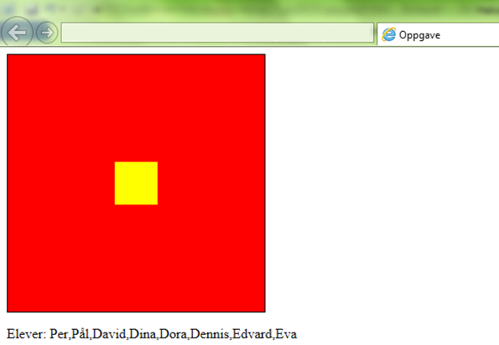

b) Plasser elevenes navn i en array og gi den navnet ***elever***.

c) Når den gule boksen klikkes skal den bevege seg mot høyre. Når den kommer til kanten snur den og flytter seg mot venstre. Hver gang boksen treffer en av kantene skal en tilfeldig elev trekkes ut av arrayen. Etter å ha truffet kantene noen ganger kan skjermbildet se slik ut:  
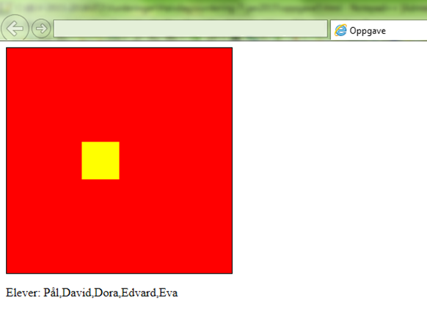

d) Når det kun er en elev igjen skal boksen stoppe og skjermbildet skal se ut som under:  
